Einsendeaufgabe -E2: OOD - CORE DOMAIN CHARTS
Hier vereinfacht dargestellt:
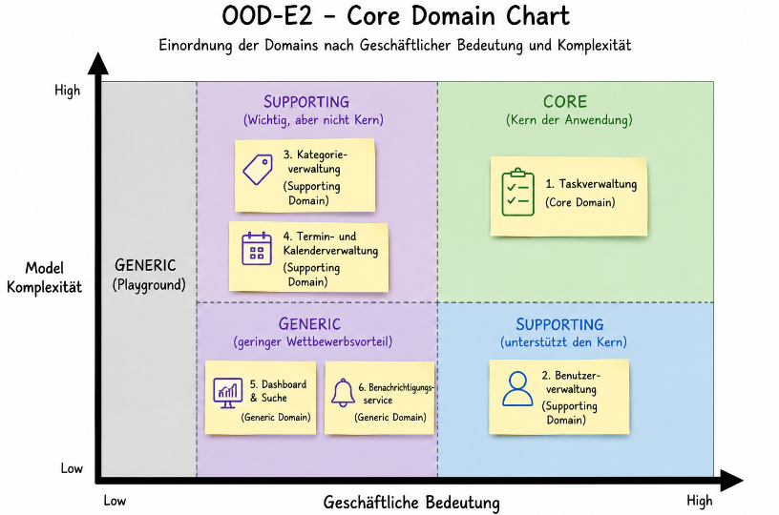

Hier komplexer dargestellt:
